教师操作流程
学生资助管理中心已将前日提交的各部门岗位设置申请表中的“部门联系人”添加权限，各用人单位的岗位设置由部门联系人完成。

- 在数字华电页面找找到学工系统。
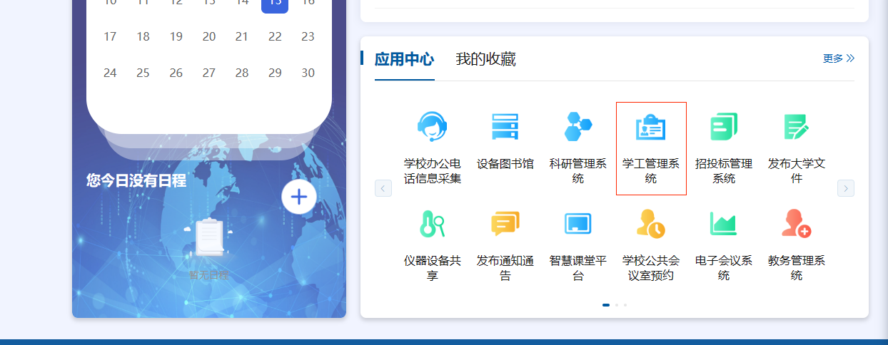
- 在学工系统中找到研究生助管，点开岗位管理模块。
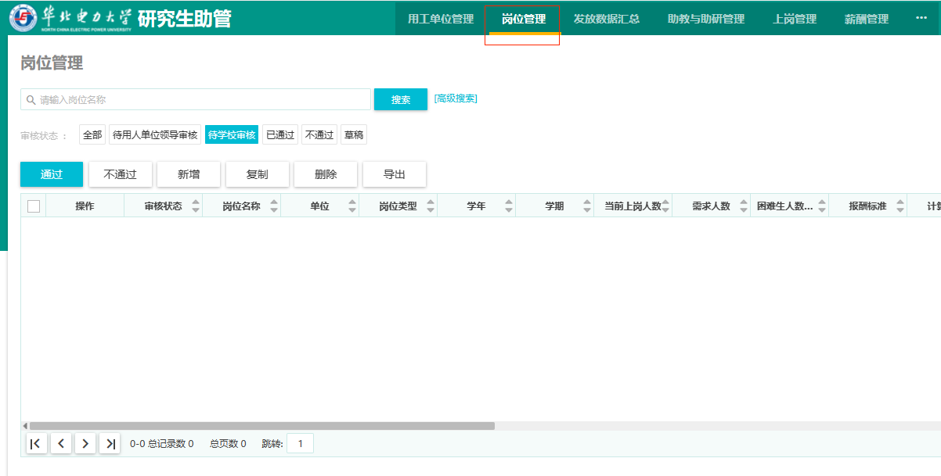
- 点击新增，按照附件1设置本单位具体岗位，如本单位共有5个名额，分别为办公室2名，综合科3名，那本单位联系人老师需要设置2种类型的岗位，名额分别为2名及3名。
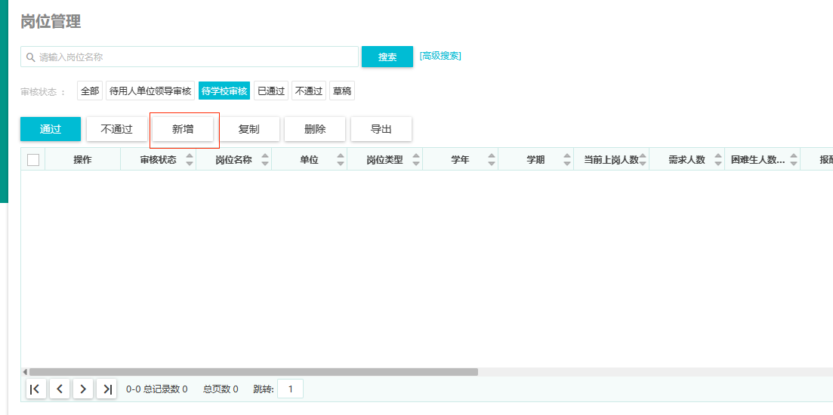

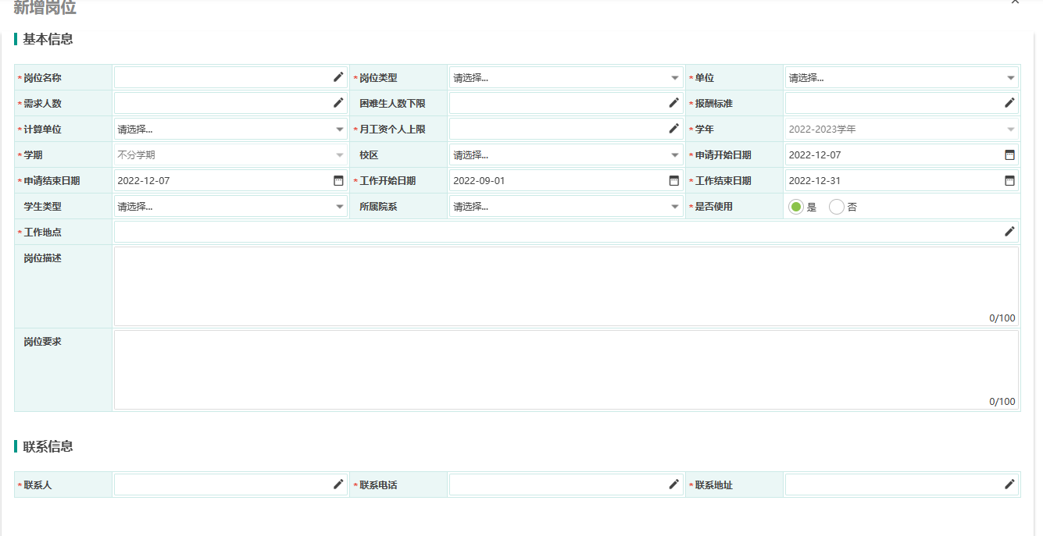
- 具体填写内容如下（其中*为必填项）
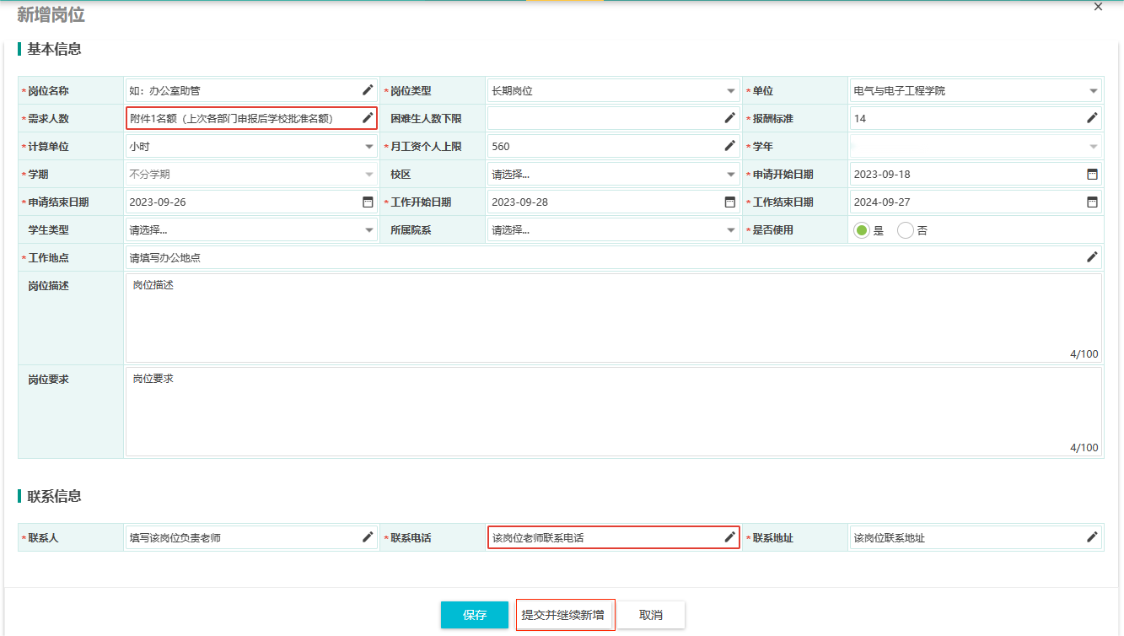
点击提交并继续新增后即可新增下一部门岗位设置。
- 各单位提交的岗位设置经由学生资助管理中心审核后，学生即可在学生端申请相应岗位，请各位老师按照部门需要在上岗管理模块审核通过。
6、学校学生资助管理中心审核通过后，教师可在上岗管理模块中进行查看。如有学生离岗和补聘的情况，请及时和学生资助管理中心联系，并及时在系统内更新。

